UNA CRISI COME TUTTE LE ALTRE
di Carmen M. Reinhart 09.04.2008
Niente di nuovo sotto il sole con il pasticcio dei subprime: le crisi economiche seguono lo stesso modello nei diversi paesi e attraverso i secoli. Riduzioni nel valore delle attività, comprese quelle immobiliari, sono indicatori comuni dell'insorgenza di una crisi bancaria. Le conseguenze sono pesanti: una caduta del Pil ampia e prolungata. Non c'è alcun dubbio della necessità di correre ai ripari. Ma una reazione decisa sull'onda dell'emozione può rivelarsi eccessiva e inefficiente.
“Non c'è niente di nuovo eccetto ciò che si è dimenticato” M.lle Rose Bertin.
La stampa finanziaria ha per lo più trattato il pasticcio dei mutui subprime americani del 2007-2008 come una crisi di nuovo tipo. Èun punto di vista che legge le ripercussioni internazionali della crisi iniziata degli Stati Uniti come una prova del fatto che la globalizzazione dei portafogli finanziari ha aperto nuovi canali di contagio. E c'è oggi una notevole confusione anche nei circoli accademici e politici: le turbolenze dell'economia globale sono dovute a effetti di contagio oppure a fondamentali economici condivisi (comuni)?
LA CRISI FINANZIARIA: LO SCENARIO
In diversi paesi e attraverso i secoli, le crisi economiche di tutti i tipi seguono un modello simile. Appare una innovazione: può trattarsi di un nuovo strumento di scientifico o industriale, come la campana subacquea o il motore a vapore o la radio. Oppure si tratta di un nuovo strumento di ingegneria finanziaria, come le società per azioni, i titoli spazzatura o le emissioni di debito collateralizzato. All'inizio, gli investitori possono mostrarsi prudenti, ma poi vedono che dai nuovi strumenti si possono ricavare straordinari ritorni e si precipitano a investire. Gli intermediari finanziari – banche e società di investimento – forzano i loro bilanci per non rimanere fuori dell'affare. L'impennata del valore delle attività continua e quella generazione di attori del mercato finanziario ne trae la conseguenza che le regole sono cambiate: il rischio è stato domato e l'investimento è sempre redditizio. Troppo spesso, i politici sostengono che il boom del valore delle attività è un voto di approvazione al loro governo, e che “questa volta è diverso”. Per quel che ne so, raramente dichiarano che forse il mondo non è cambiato e che le vecchie regole di valutazione valgono ancora.
Ma le vecchie regole valgono ancora. La crescita di valore delle attività si ferma, qualche volta per semplice esaurimento, altre a causa di uno shock nell'economia. Appare chiara la debolezza dei bilanci di chi ha giustificato un forte indebitamento con l'aspettativa di enormi capital gain: molte società finanziarie ammettono le perdite, alcune alla fine falliscono. Tutte in ogni caso ripiegano su se stesse, restringendo la disponibilità del credito nel tentativo di riequilibrare i bilanci. Con minore ricchezza e più difficoltà a ottenere prestiti, generalmente l'attività economica si contrae. Solo dopo che le perdite sono state eliminate dal sistema finanziario spesso con l'aiuto di una politica monetaria e fiscale più accomodante seppur tardiva, l'economia riparte.
IL RUOLO DEL MERCATO IMMOBILIARE
Il triste spettacolo si ripete nei vari tipi di crisi, ma per quel che riguarda il presente più interessante è ciò che accade dopo una crisi bancaria. Un un mio recente lavoro con Kenneth Rogoff documenta diciotto episodi di questo tipo nelle economie industriali negli ultimi trenta anni. (1)
Riduzioni nel valore delle attività, immobiliari e di capitale finanziario comprese, come quella sperimentata dagli Stati Uniti nell'ultimo anno, sono indicatori comuni dell'insorgenza di una crisi bancaria. Nelle Big Five, le cinque crisi peggiori, il valore delle case è sceso in media di circa il 25 per cento dal picco massimo.
Figura 1 Valore reale degli immobili e crisi bancarie

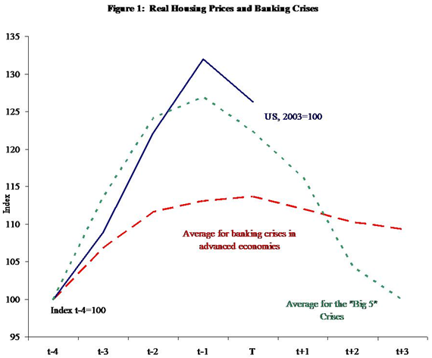
Fonte: Reinhard e Rogoff (2008) e altre lì citate
LE CONSEGUENZE DELLE CRISI
Per l'attuale situazione degli Stati Uniti, la lezione che se ne può trarre è che il declino della produzione dopo una crisi bancaria è ampio e protratto nel tempo: la caduta media della crescita del prodotto (reale pro-capite) è superiore al 2 per cento, e per il ritorno al trend normale di crescita servono almeno due anni. Nelle cinque crisi peggiori, il calo dal punto massimo al minimo nella crescita annua del prodotto è superiore al 5 per cento e la crescita è rimasta ben al di sotto del livello pre-crisi per almeno tre anni.
Figura 2: Crescita del Pil reale pro-capite e crisi bancarie

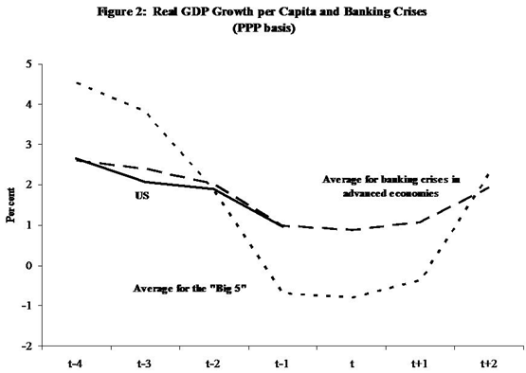
Fonte: Reinhard e Rogoff (2008) e altre lì citate
CONTAGIO O CONFUSIONE?
Effetti di diffusione rapida non sono un fenomeno nuovo. Il panico che nel 1907 partì dagli Stati Uniti e si diffuse velocemente in altre economie avanzate, e in particolare in Danimarca, Francia, Italia, Giappone e Svezia serve come modello di paragone storico per gli attuali contagi di crisi finanziarie. Come accade oggi, nel 1907 i mercati emergenti furono risparmiati dalla crisi: l'unica vittima in quel caso fu il Messico.
Non c'è dubbio che la crisi americana si sia diffusa in altri mercati. Due grandi economie avanzate, in particolare, il Giappone e la Germania, sono state indicate dalla stampa come particolarmente toccate dalla crisi. E non si può negare che le istituzioni finanziarie giapponesi e tedesche abbiano cercato importanti ritorni nel mercato subprime americano, forse perché le opportunità di profitto sul mercato immobiliare interno erano limitate nel migliore dei casi e inesistenti nel peggiore (figura 3). Ed è ormai evidente che le istituzioni finanziarie dei due paesi avevano una grave esposizione sul mercato dei subprime. Si tratta di un classico canale di trasmissione o contagio attraverso il quale la crisi di un paese si diffonde al di là dei confini nazionali. Tuttavia, nella situazione odierna, questa è solo una parte della storia. Se altri paesi sperimentano difficoltà finanziarie contemporaneamente agli Stati Uniti, lo si deve al fatto che molte caratteristiche della fase preparatoria della crisi dei subprime Usa erano presenti anche in molte altre economie avanzate. In particolare, in molti paesi europei, ma anche altrove, in Nuova Zelanda per esempio, si è sviluppata una bolla immobiliare di origine interna (figura 3). Ciò di per sé rende questi paesi vulnerabili alle normali pericolose conseguenze di un crollo del mercato, indipendentemente da ciò che accade negli Stati Uniti. Né si può attribuirne la responsabilità al fiasco dei subprime americani o a un contagio: c'era già la necessità di correzioni.
Figura 3 variazione percentuale nei prezzi reali delle case 2002-2006

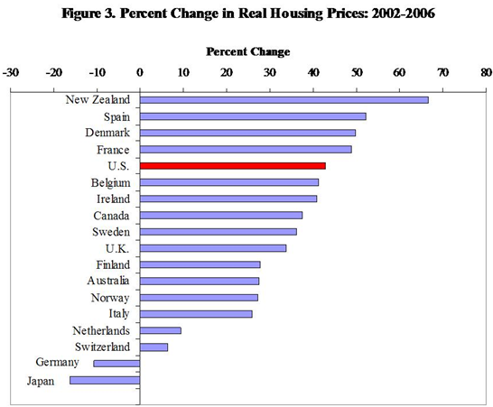
Fonte Shiller e Bank of International Settlements
VIGILANZA DA REPUBBLICA DELLE BANANE
Mentre nel 1994-95 in Venezuela infuriava la peggiore crisi bancaria (stime prudenti indicano i costi dell'uscita dalla crisi a circa il 18 per cento del Pil), nessuno nel paese sembrava sapere di chi fosse la responsabilità della vigilanza sulle istituzioni finanziarie. Come spesso accade nella maggior parte delle crisi bancarie, le regole relative al prestito erano divenute troppo permissive, troppi erano i prestiti incrociati e assai diffusa era la semplice corruzione vecchio stile. La banca centrale accusava la principale autorità di vigilanza bancaria (Sudeban), che a sua volta accusava il fondo di garanzia sui depositi (Fogade) e tutti accusavano la banca centrale.
Al tempo della crisi, l'opinione comune era che un tale fallimento della supervisione bancaria potesse accadere soltanto in un mercato emergente e che le economie avanzate avessero già superato una simile confusione. Ora sappiamo che non è così.
Innanzitutto, negli Stati Uniti parte della responsabilità di vigilanza è demandata ai singoli stati, il che equivale a dire che cinquanta autorità di mercati emergenti erano in parte responsabili della sorveglianza sui prestiti immobiliari. I controllori non hanno messo in guardia dai rischi gli operatori quando offrivano a potenziali mutuatari mutui insostenibili. E sono stati acquiescenti quando, attraverso strutture finanziarie complicate, i rischi sono stati espunti dai bilanci, anche se di fatto non sono stati trattati come tali dalle strutture dirigenziali delle società ai primi segnali di tensione. E dopo lo scoppio della crisi hanno indicato altri come responsabili dell'accaduto.
Nel settore privato, spesso gli intermediari si sono limitati a chiedere una firma come garanzia per la restituzione del prestito. Un atto di fede tanto più facile perché i compensi derivavano dalla concessione dei prestiti e non dal fatto che poi venissero ripagati. E i sottoscrittori accettavano tutta quella materia prima di mutui e in qualche modo si convincevano che la legge dei grandi numeri avrebbe reso il tutto migliore della somma delle singole parti, anche se molte di quelle parti richiedevano una crescita a due cifre dei prezzi delle case per avere un senso economico. Le agenzie di rating del credito, incoraggiate dalla struttura stessa dei loro compensi, hanno prestato orecchio alle assicurazioni dei sottoscrittori sulla forza della diversificazione dei rischi e sulla loro capacità di previsione nonostante i precedenti fossero limitati. E gli investitori finali hanno sostituito il giudizio delle agenzie di rating alla dovuta due diligence, forse favoriti da norme di regolamentazione e di contabilità che a quei giudizi assegnano un significato speciale.
Non c'è alcun dubbio della necessità di un cambiamento, sia nel settore pubblico sia in quello privato. Il mio timore è però che come in altri episodi precedenti, la reazione iniziale sia eccessiva e inefficiente. Le istituzioni finanziarie già restringono i termini e le regole per il prestito a ritmi velocissimi. Le agenzie di rating, seguendo le loro abitudini pro-cicliche, reagiranno in modo eccessivo, anche nel tentativo di distrarre l'attenzione del pubblico dal lassismo degli ultimi anni, introducendo ora regole rigide. E gli ispettori bancari interpreteranno con pignoleria le regole, rafforzando la tendenza degli operatori a restringere la disponibilità del credito.
Intanto, anche i politici hanno già rivolto la loro attenzione all'industria finanziaria. Se la regolamentazione delle istituzioni finanziarie deve essere rivista, ci sono argomenti convincenti per tagliare la moltitudine di controllori degli istituti di deposito e delle compagnie di assicurazione e per ristrutturare la vigilanza sulle agenzie di rating. Ma è probabile che il risultato di un dibattito affrettato, sull'onda dell'emozione, sia un eccesso di legislazione invece di un corretto indirizzo politico. È molto meglio un lavoro fatto bene, che un lavoro fatto velocemente.
(1)Carmen M. Reinhart e Kenneth S. Rogoff (2008), “Is The 2007 U.S. Subprime Crisis So Different? An International Historical Comparison”, forthcoming in American Economic Review, maggio.

* Il testo in lingua originale è pubblicato su Vox.
I commenti possono essere inviati in lingua originale al sito da cui l'articolo è tratto

